ХАРКІВСЬКИЙ ГУМАНІТАРНИЙ УНІВЕРСИТЕТ
«НАРОДНА УКРАЇНСьКА АКАДЕМІЯ»

КОНКУРС
«ІСТОРІЯ МОЄЇ СІМ”Ї»

НОМІНАЦІЯ «ГЕНЕАЛОГІЧНЕ ДРЕВО»

Михайлова Єлизавета,
студентка гр. СМ-31

Харків
2023

Всім моїм родичам…

Ми можемо не розмовляти
і не телефонувати кожен день,
але ми пов’язані, як
гілки одного дерева.

Знайте: я люблю вас!

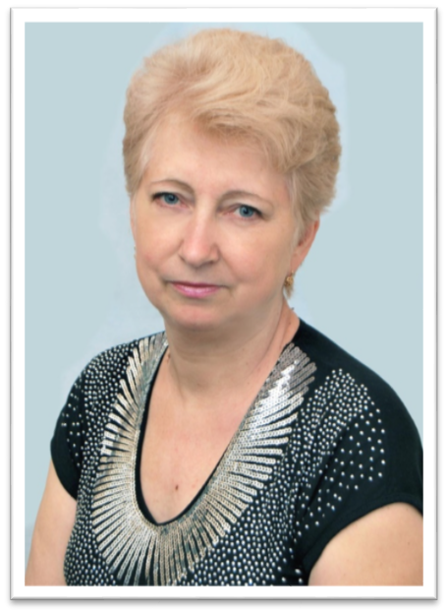
У прадіда моєї бабусі Рябухіної Лідії Андріївни (1956) Трощій Федора Марковича були ще два брати: Трощій Савва Маркович та Трощій Тимофій Маркович. Перед розкулачуванням вони поїхали жити у Старий Салтів.
Трощій Федір Маркович зі своєю дружиною Трощій Анастасією (Настушкою) Іванівною мали дванадцять дітей. Про чотирьох дітей мі вже знали, але ще знайшли двох: Трощій Яків Федорович та Трощій Иван Федорович.
Про Якова ми знаємо тільки те, що він жив в селі Савинці Ізюмського району.
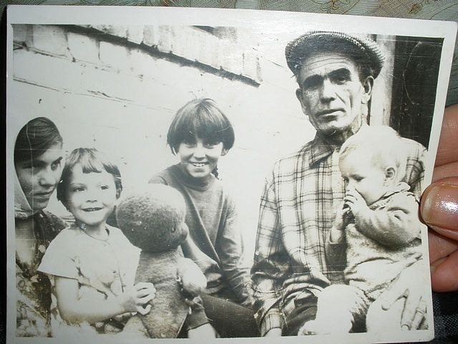
Трощій Іван Федорович (1912-1941).
Проживав в селі Волоська Балаклія. В 1941 році пішов на війну та не повернувся.

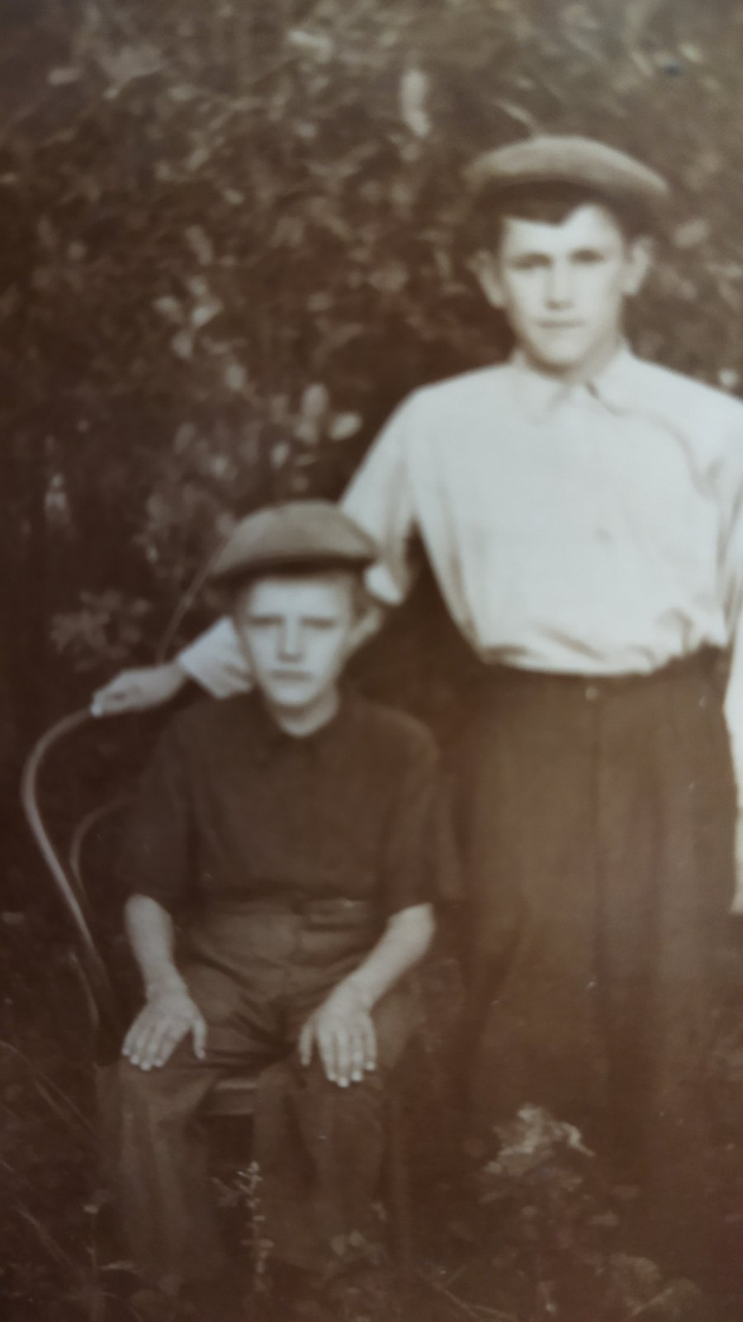

Мав двох дітей: Трощій Волододимир Іванович та Трощій Анатолій Іванович.

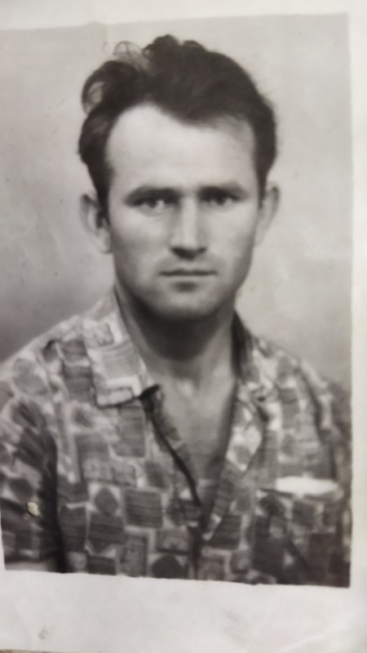
Трощій Володимир Іванович.
Народився 17 квітня 1940 року.
Навчався у Волосько Балаклійській школі. Служив в армії. Після армії працював водієм.
Помер 2 червня 2012 року.
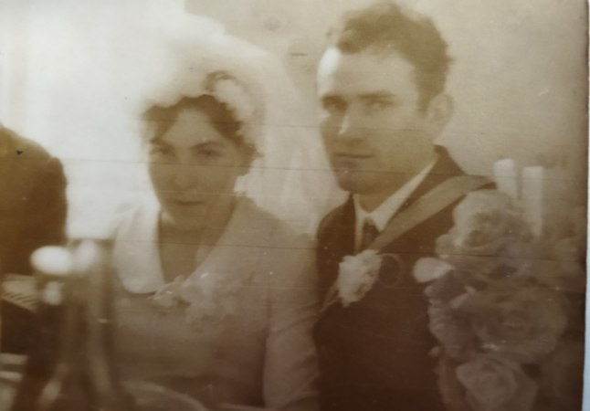
Мав двох дітей: Трощій Ірина Володимирівна та Трощій Олена Володимирівна (працювала вчителькою у школі).
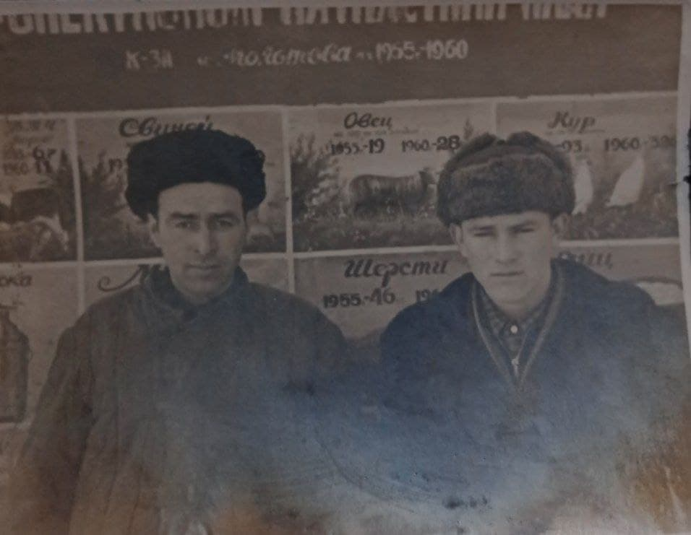
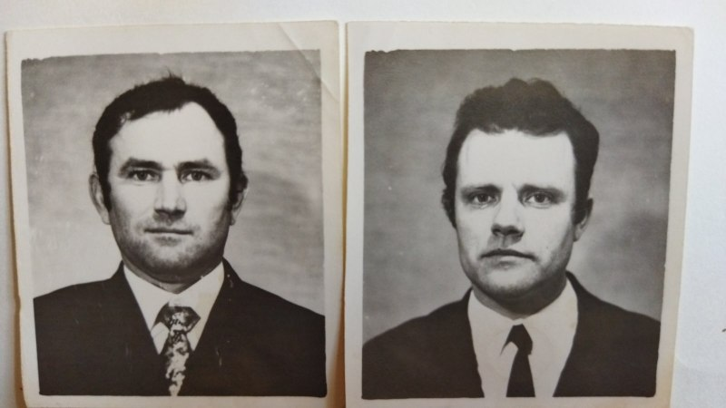

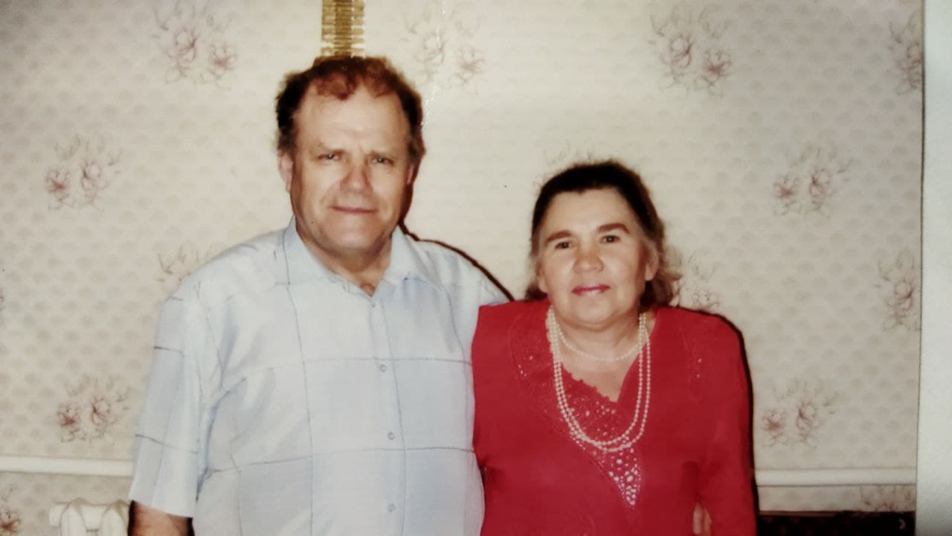
Трощій Анатолій Іванович.
Народився 4 жовтня 1941 року.
Закінчив Волосько Балаклійську школу.
Працював водієм у колгоспі.
Помер 9 червня 2017 року.
Мав двох дітей: Воробйова (Трощій) Ірина Анатоліївна та Трощій Тетяна Аналіївна.

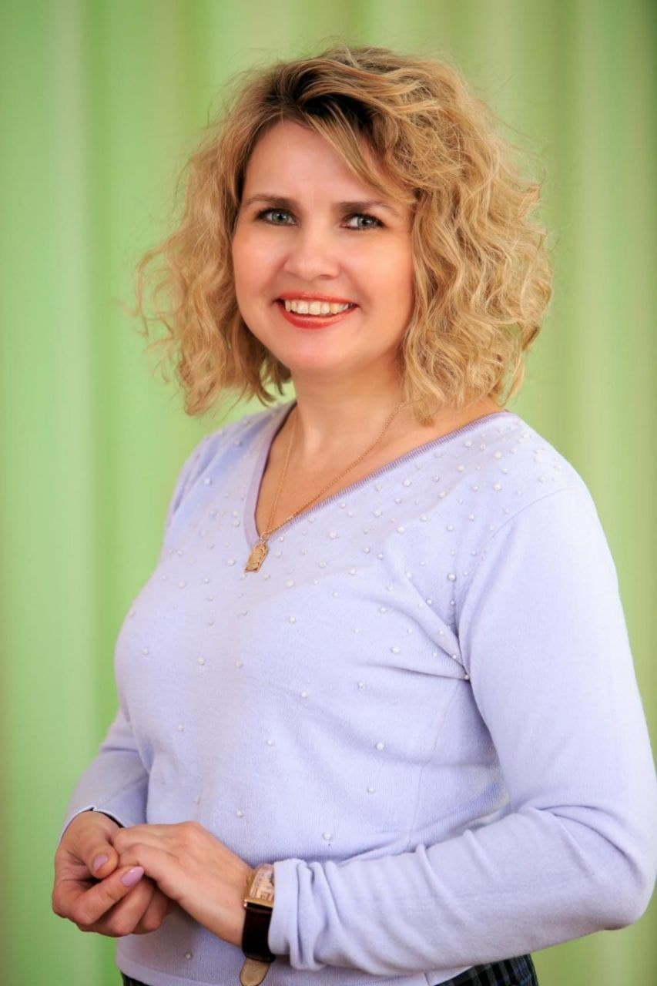
Воробйова (Трощій) Ірина Анатоліївна.
Народилася 15 листопада 1967 року.
Навчалася у Харківському педагогічному училищі (Педагогічний коледж Харківського гуманітарно-педагогічного інституту) на факультеті дошкільної освіти.
Зараз працює методистом у дитячому садку у місті Харків.
Має сина Ігоря, який закінчив Харківський політехнічний інститут.

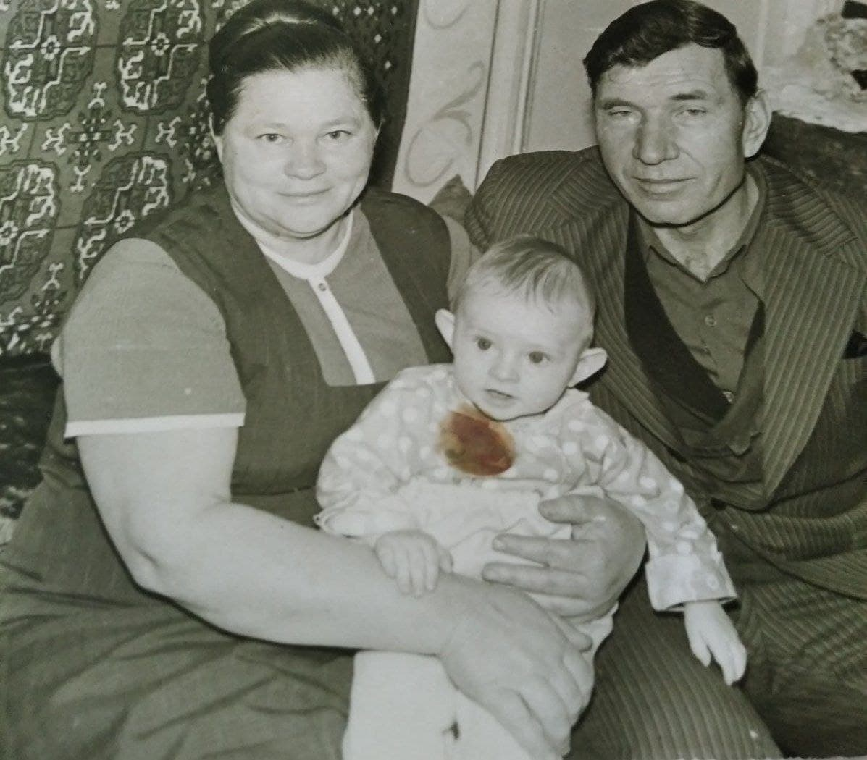
У мого прапрадідуся Обушко Семена Дмитровича був брат Обушко Орефій Дмитрович і ми знайшли його родину. Він мав трьох дітей: Марія, Микола та Михайло.
Малік (Обушко) Марія Ореф’ївна.
Проживала у селі Волоська Балаклія та працювала секретарем сільської ради.
Мала двох дітей: Людмила і Тетяна.
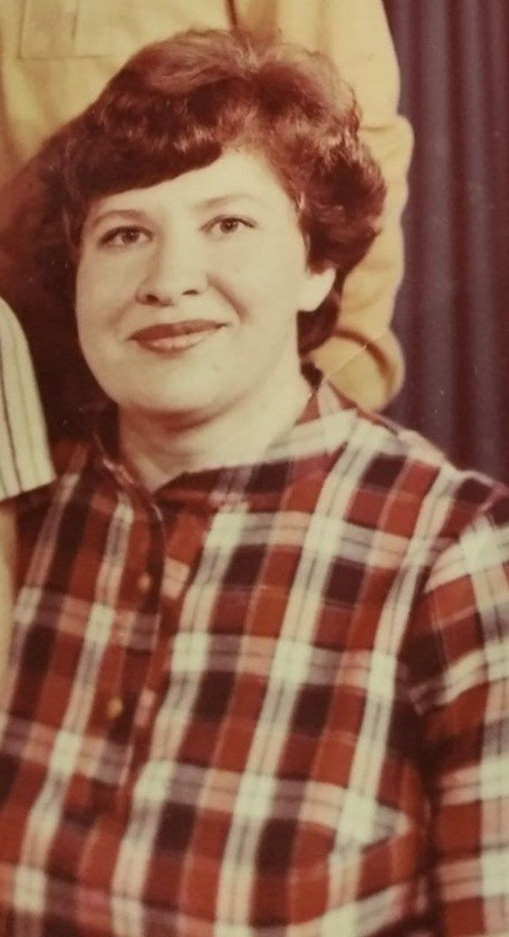
Вовненко (Малік) Людмила Миколаївна.
Народилася у 1953 році.
Закінчила Харківський політехнічний інститут.
Працювала інженером на Харківському тракторному заводі. Зараз на пенсії.
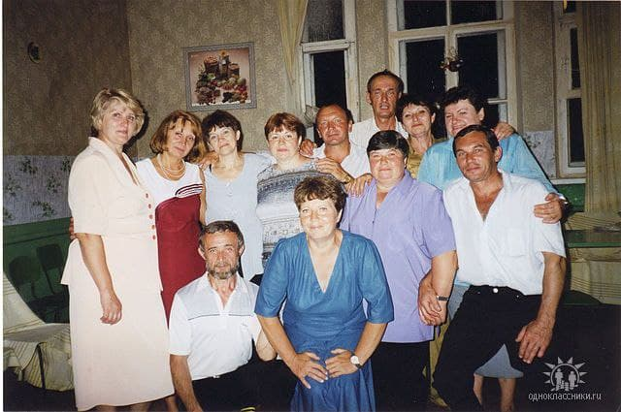
Має двох дітей: Наталя та Андрій.

Пахомова (Малік) Тетяна Миколаївна.
Народилася у 1955 році.
Закінчила Харківський інститут культури.
Працювала бібліотекаром школи №6 міста Куп’янська. Померла у 2007 році.
Мала двох дітей: Станіслав та Ірина.
Пахомов Станіслав Олексійович (1976). Проживає у селі Кучерівка Куп’янського району. Працює водієм. Має двох дітей: Данил (2003) та Вероніка (2013).
Липова (Пахомова) Ірина Олексіївна (1982). Працює на фабриці новорічних іграшок у місті Куп’янськ. Має двох дітей: Анастасія (2003) та Єгор (2013).

Також ми знайшли сестру Обушко Орефія Дмитровича Затула (Обушко) Євгенію (Ївгу) Дмитрівну (1894). Мала трьох дітей: Ганна, Затула Євдокія (мала двох дітей: Таїсія та Валентина) та Коробцова (Затула) Катерина (мала двох дітей: Зайцева(Коробцова) Надія та Коробцов Олександр)
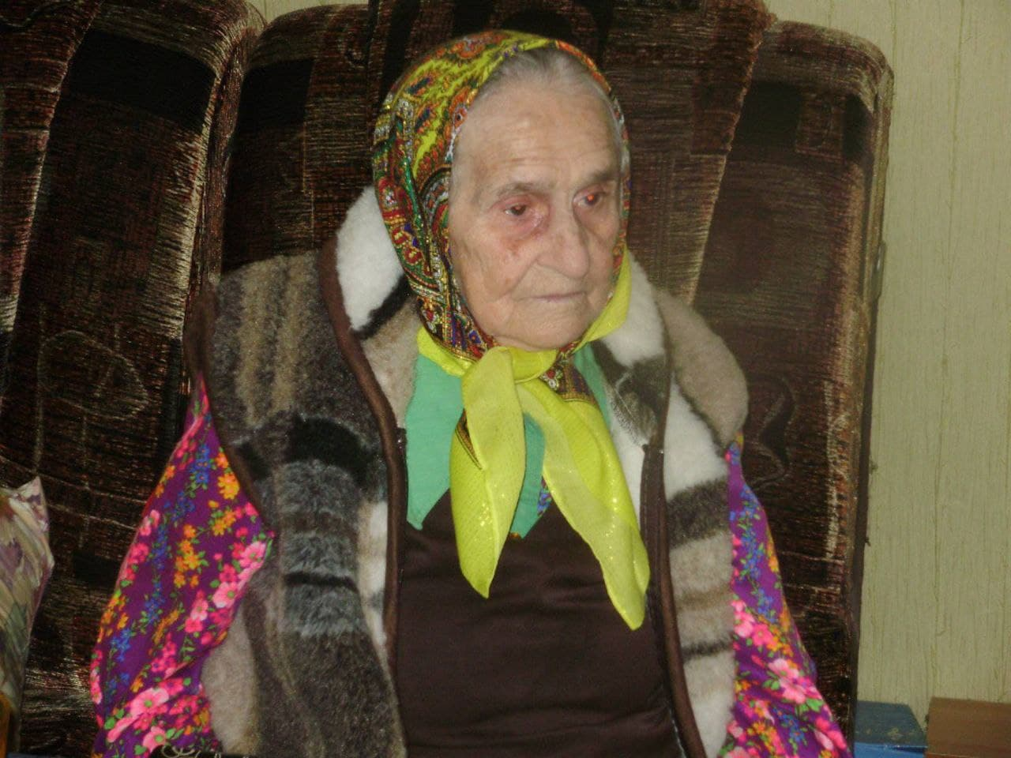
Затула (Обушко) Ганна Савелівна.
Народилася у 1919 році.
Працювала кухаркою у Куп’янській столовій.
Померла у 2016 році.
Мала двох дітей.

Рогальський Віктор Борисович, 1941 року народження. Працював у Куп’янському військкоматі, заступником військкома. Помер у 2021 році. Має двох дітей: Рогальска Світлана Вікторівна (1975) та Рогальска Вікторія Вікторівна (1978).

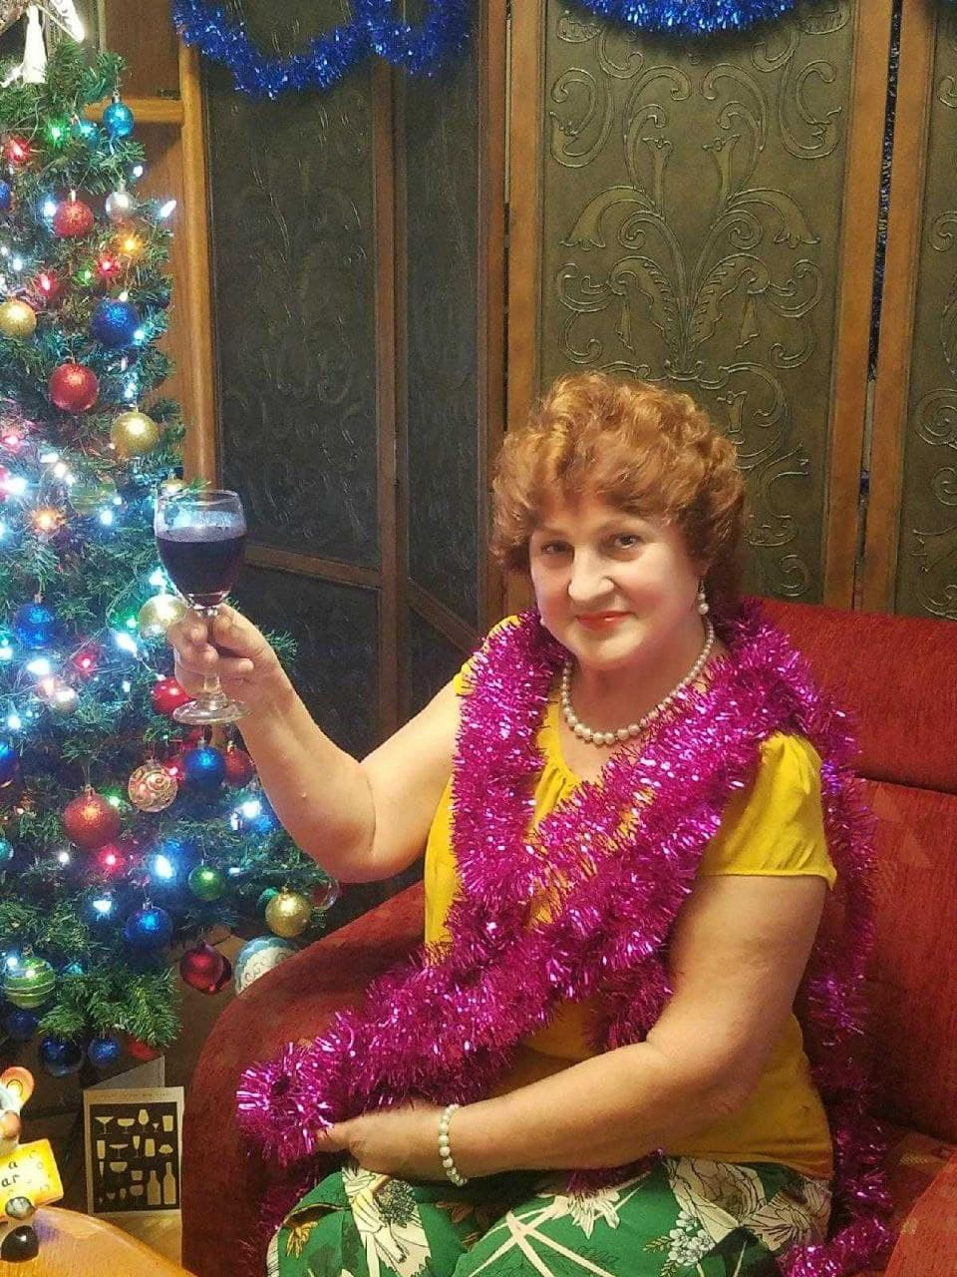
Карагезова (Затула) Надія Іванівна
1952 року народження.
Закінчила Куп’янську школу №1.
Працювала таксистом у місті Харків, у 1974 році.
У 1977 році переїхала на острів Сахалін, місто Макарів.
У 1980 році переїхала у місто Миколаїв – на – Амурі.
Зараз проживає у місті Куп’янськ, пенсіонерка.
Має п’ять дітей.

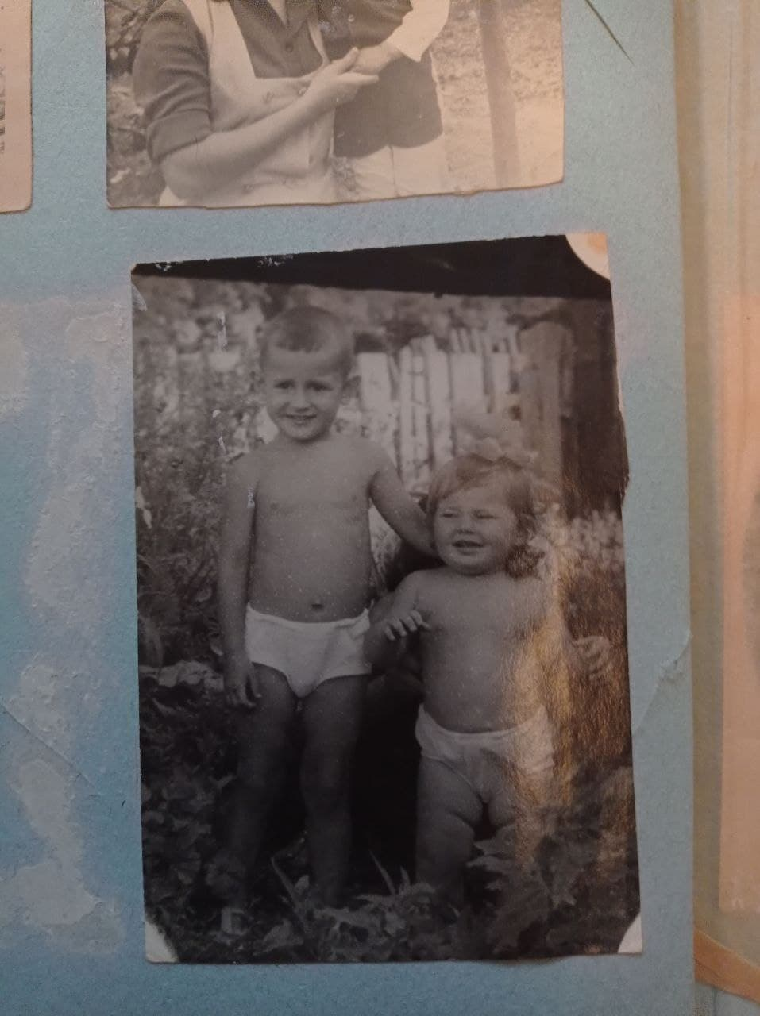
Затула Сергій Юрійович.
Народився у 1970 році.
Закінчив Професійне училище №34 у місті Куп’янськ.
Працював будівельником у Миколаївську – на – Амурі.
Помер у 2021 році.
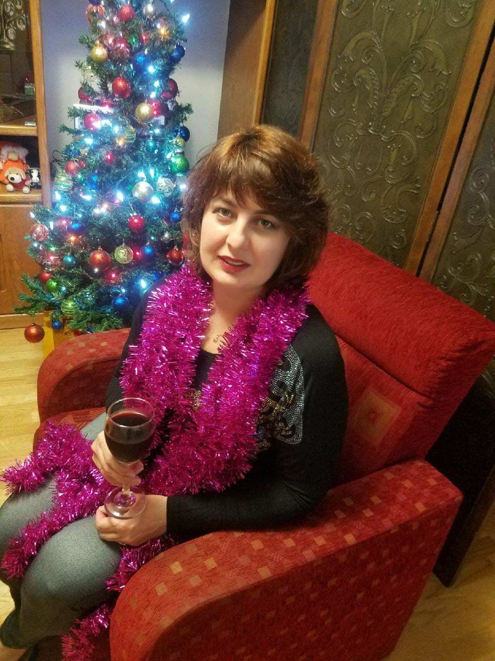
Мав трьох дітей: Артем (1997), Ганна (2013), Матвій (2018).
Коргут (Карагезова) Яна Арамівна.
Народилася у 1972 році.
Закінчила Професійне училище №34 у місті Куп’янськ, швея.
Зараз проживає у США, місті Нью-Йорк.
Має двох дітей: Богдан та Євгеній.
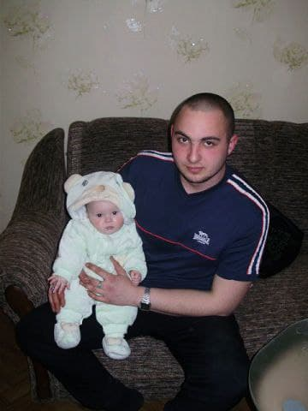
Коргут Богдан Олегович.
Народився у 1989 році.
Проживає у місті Харкові.
Працює в Польщі.
Має доньку Маргариту (2009).

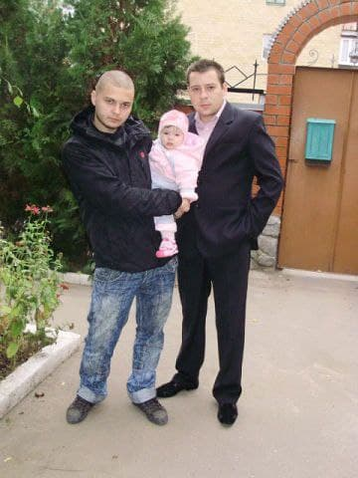

Коргут Євгеній Олегович.
Народився у 1987 році.
Проживає у місті Харкові.
Працює в Польщі.

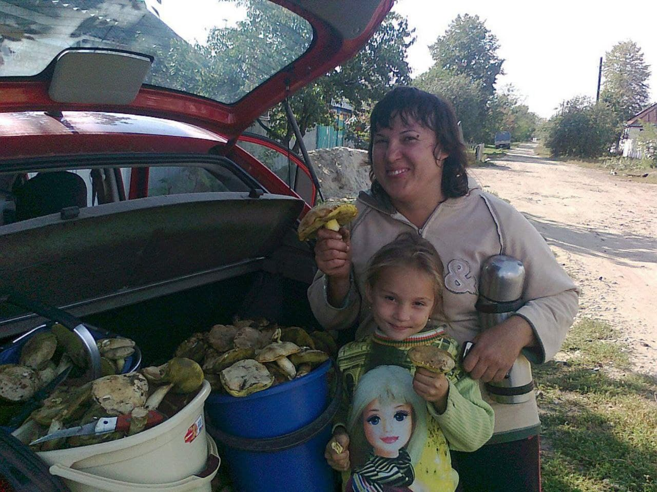
Копанітшина (Карагезова) Олена Арамівна.
Народилася у 1973 році.
Закінчила Професійне училище №34 у місті Куп’янськ, швея.
Проживає у місті Харкові.
Має двох дітей: Іван (2001) та Маріна (2004).

Карагезова Наталія Арамівна. Народилася у 1978 році. Закінчила медичний інститут в Миколаївську – на- Амурі. Проживає у місті Харків. Працює в лікарні. Має двох дітей: Олександр (1997) та Олексій (2013). Олександр має сина Єгора (2020).
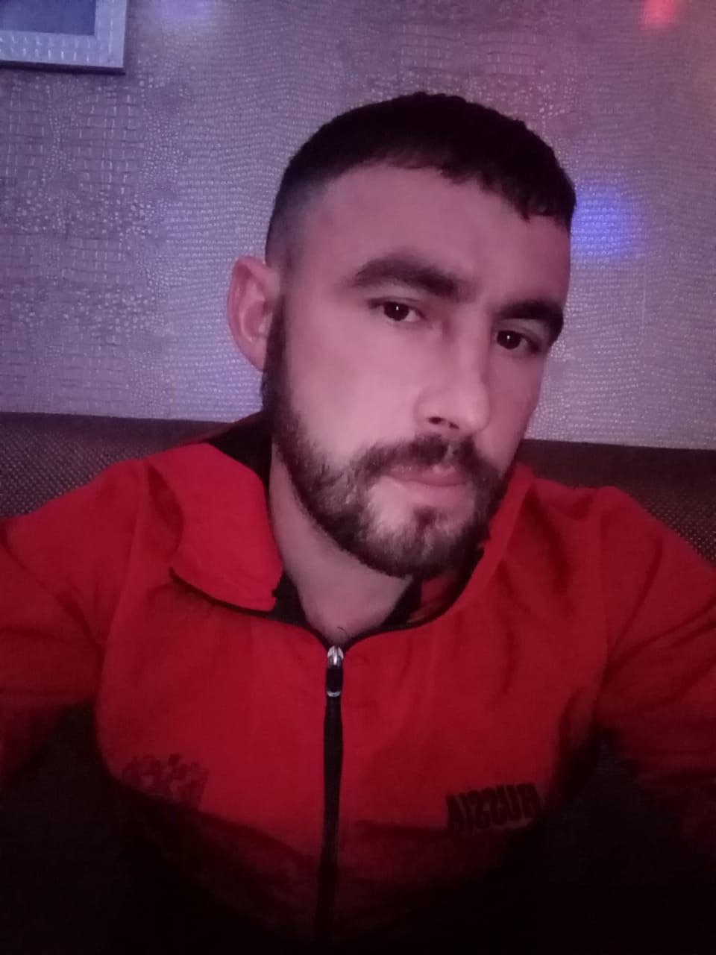
Карагезов Арсен Арамович.
Народився у 1985 році.
Закінчив коледж.
Працює зварником у Миколаївську – на – Амурі.
Має доньку Мирославу (2013)

